AdoptiePlan
Poes Macy
Waarom in het AdoptiePlan?
Macy is zwervend aangetroffen, een ontzettend mager lief katje, uitgedroogd en onder de vlooien. Met goede zorg knapt ze langzaam een beetje opm ze heeft nog een lange weg te gaan…
In het asiel sinds: 17-12-2020
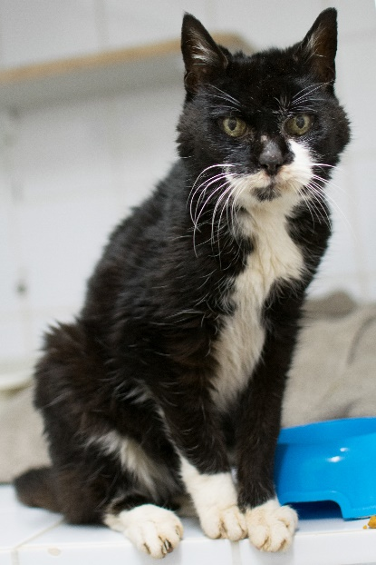
foto Macy
Helpt u ons helpen? Alvast bedankt!

